Plan de cours 3 : Création d'un climat de confiance pour l'apprentissage

**1 h 30 min**

**Description du cours**



Pendant ce cours, les participants identifient les qualités d'un climat de confiance favorisant l'apprentissage et discutent des stratégies pour établir ce climat dans leurs séances de formation. Le climat de confiance est une des conditions préalables à l'apprentissage.



**Résultats d'apprentissage**



À la fin de cette session, les participants pourront :

1. Expliquer pourquoi il est important de créer un climat de confiance pour l'apprentissage.
2. Identifier les caractéristiques d'un climat d'apprentissage peu fiable.
3. Recommander des manières d'établir un climat de confiance pour l'apprentissage.

**Matériel**



* Tableau à feuilles mobiles
* Marqueurs
* Ruban adhésif
* Un paquet de feuilles
* Un stylo ou crayon pour chaque participant
* Une veste de costume, une cravate, ou tout autre vêtement permettant de s'habiller de manière stricte et formelle
* *Scénarios pour un climat de confiance* (voir fin du plan de cours)
* Tableau à feuilles mobiles intitulé *Les besoins des participants*
* Facultatif : Image des *connexions neuronales se développant dans le cerveau de la naissance à l'âge de 2 ans* (prête à être projetée ou imprimée)
* Facultatif : Projecteur LCD

**Préparation**



* Lisez et préparez le plan de cours
* Si vous n'avez pas d’assistant-animateur, demandez à l’avance à un bénévole de vous aider à réorganiser la salle aux moments indiqués dans le cours
* Écrivez les résultats d'apprentissage au tableau
* Imprimez et coupez *Scénarios pour un climat de confiance* (1 fois)
* Préparez le tableau avec le titre "Les besoins des participants"
* Facultatif : préparez l'image des *connexions neuronales se développant dans le cerveau de la naissance à l'âge de 2 ans* en procédant de l'une des façons suivantes :
  + Installez et testez le projecteur et affichez l'image sur votre ordinateur
  + Faites des copies de l'image pour la partager avec les participants

**Introduction 15 minutes**



1. Demandez aux participants de quitter la salle et d'attendre dehors.
2. Quand les participants ont quitté la salle, réorganisez les chaises en rangées et posez un bout de papier et un stylo ou crayon sur chaque siège. Vous pouvez aussi enlever toutes les chaises et demander aux participants de s'asseoir à même le sol en rangées. Si possible, changez votre apparence physique. Par exemple, relevez vos cheveux en chignon, mettez une cravate ou une veste de costume, etc.
3. Ouvrez la porte aux participants. D'un ton sévère demandez-leur de se mettre en ligne et de marcher en file indienne dans la salle, de s'asseoir et d'attendre les instructions. Expliquez qu'ils doivent rester silencieux et réprimandez toute personne qui parle. Le but est de mettre mal à l'aise les participants avec votre ton strict et négatif.
4. Une fois assis, dites aux participants "Tout le monde se souvient de l'arbre que vous avez appris à dessiner lors du dernier cours. Dessinez cet arbre."
5. Parcourez la salle et déchirez les images dessinées. Intimidez les participants en vous moquant d’eux. Comportez-vous de la sorte pendant trois minutes.
6. Face aux participants, dessinez sur le tableau un arbre ressemblant à une sucette (un cercle avec un bâton sur le dessous). Rappelez aux participants que c'est de cette manière qu'ils doivent dessiner un arbre.
7. Parcourez la salle, regardez leurs images et si elles ne ressemblent pas exactement au cercle et au bâton, énervez-vous. Dites-leur qu'ils n'ont pas dessiné l'arbre correctement. Prenez leur dessin, déchirez-le et dites-leur de recommencer.
8. Quand un participant dessine l'arbre exactement comme vous l'avez fait, soyez très gentil avec lui, et félicitez-le. Continuez à pousser les autres à dessiner l'arbre exactement comme vous l'avez fait. Ridiculisez ceux qui ne dessinent pas l'arbre correctement.
9. Une fois que certains ont dessiné un arbre, félicitez ceux ayant réalisé un dessin correct. Soyez désagréable avec ceux qui n'ont pas suivi vos instructions. Dites aux participants que le cours est terminé et que vous espérez qu'ils feront mieux la prochaine fois. Dites-leur de quitter la salle silencieusement et en une file indienne.
10. Une fois que tout le monde a quitté la salle, réorganisez les chaises en cercle et reprenez l'apparence que vous aviez avant l'exercice.
11. Ouvrez la porte et souhaitez la bienvenue aux participants avec votre ton amical, comme si rien ne s'était passé.

**Discussion de l'activité d'introduction 15 minutes**



1. Discutez l'activité d'introduction avec tout le groupe en posant les questions suivantes :
   * Comment vous êtes-vous senti pendant l'activité ?
   * Qu’avez-vous ressenti au cours de l’activité ?
   * Quel a été l'impact sur votre envie d'apprendre ?
   * Avez-vous déjà vécu une expérience semblable ? Quel a été l'impact sur votre capacité à apprendre ?
2. Présentez la description du cours ou les résultats d'apprentissage.

**Les effets d'un climat d'apprentissage douteux 15 minutes**



1. Demandez aux participants : "Quels sont les éléments qui font que les participants peuvent avoir un sentiment d’insécurité, être mal à l'aise ou mal accueilli dans un atelier ?"
2. Demandez aux participants de montrer à quoi une personne ressemble quand elle est mal à l'aise ou intimidée dans un atelier ou de manière générale, quand elle n'a pas envie d'être présente. Incitez les participants à observer les personnes autours d’eux.
3. Demandez aux participants de décrire les indices visibles qui montrent que quelqu'un est mal à l'aise ou ne se sent pas en sécurité dans un atelier. Notez les réponses au tableau.
4. Demandez aux participants de décrire un climat d'apprentissage désagréable. *Un climat qui provoque un niveau élevé de stress, dans lequel les personnes ne se sentent pas à l'aise et veulent partir.*
5. Demandez aux participants l'impact que peut avoir un climat d'apprentissage désagréable :

*Dans un climat d'apprentissage désagréable, le participant développe un instinct de survie et d'auto-protection face à des situations embarrassantes ou humiliantes. Le besoin d'apprendre est mis de côté. Le stress permanent rend difficile l'apprentissage ainsi que la mémorisation de nouvelles informations* (Jensen, 2008; MacLean, 1990; Medina, 2014)*.*

1. Dites aux participants que :

* Des activités ou des situations qui augmentent le stress sont souvent la cause d'une sensation d'insécurité.
* Le stress de leur vie personnelle ou professionnelle peut se répercuter dans l'atelier. Nous ne pouvons pas éliminer ce stress, mais nous pouvons tenter de limiter son origine.



**Les étapes 7-12 sont facultatives pour les participants d'un niveau supérieur**

1. Montrez aux participants l'image : *Connexions neuronales se développant dans le cerveau entre la naissance et l'âge de 2 ans*.
2. Expliquez que :

* L'image montre une vue rapprochée des neurones dans notre cerveau. Un neurone est une cellule qui traite et transmet l'information à l'aide de signaux électriques et chimiques.
* L'image illustre le bon développement de ces neurones de 0 à 2 ans.
* Les neurones se connectent entre eux pour former des réseaux. Plus on apprend, plus on forme des réseaux. Indiquez les points de connexion (réseaux) à l'âge de 2 ans.

1. Demandez aux participants de décrire les différences entre le cerveau d'un nouveau-né et celui d'un enfant de 2 ans.

*Il y a bien plus de connexions entre les neurones (réseaux) chez un enfant de 2 ans.*

1. Demandez : "Est-ce que quelqu'un sait ce qui peut provoquer des niveaux élevés de stress au niveau de notre cerveau ?"
2. Expliquez que :
   * Le stress modéré à intense rétrécit notre cerveau, notamment la partie responsable de la création de nouveaux souvenirs et de la pensée rationnelle (Davidson & McEwen, 2012).
   * Le stress peut aussi nous empêcher de créer de nouvelles connexions entres les neurones, chose essentielle pour apprendre et retenir. Cela veut dire que le stress peut nous empêcher d'apprendre de nouvelles choses. (Laxmi, Ghosh, et Chattarji, 2013). C'est la raison pour laquelle nous avons du mal à apprendre et à mémoriser certaines choses quand l’environnement d'apprentissage est désagréable.
   * En situation de stress, les connexions entre les neurones dans certaines parties de notre cerveau sont réduites. Elles ressemblent plus aux neurones du cerveau d'un enfant d'un mois.
3. Demandez aux participants de parler avec un partenaire :
   * Le partenaire A explique au partenaire B l'impact qu'un niveau élevé de stress peut avoir sur le cerveau.
   * Le partenaire B explique au partenaire A le lien entre le stress et un environnement désagréable.
4. Clarifiez toute confusion ou malentendu avec l'ensemble du groupe.

**Climat de confiance pour l'apprentissage 35 minutes**



1. Demandez aux participants de décrire un climat de confiance pour l'apprentissage. *Un environnement où les participants se sentent bien dans le groupe pour partager leurs points de vue et perspectives, et ont le sentiment d'être respectés.*
2. Expliquez que les participants vont développer des stratégies qu'ils vont pouvoir utiliser pour établir un climat de confiance et réduire les niveaux élevés de stress. *Donnez l'exemple suivant : "Définissez un accord pour garantir le respect entre chaque participant dans le groupe."*
3. Partagez les participants en 4 groupes et donnez à chaque groupe l'un des scénarios du document *Scénarios pour un climat de confiance*. Demandez-leur de développer des stratégies pour traiter la situation.
4. Demandez à chaque petit groupe de présenter leurs réponses en grand groupe.
5. Après chaque présentation, encouragez le groupe pour maintenir la dynamique.
6. Expliquez aux participants que pendant la journée ils vont apprendre comment réussir un apprentissage. Dites-leur qu'un climat de confiance est essentiel à l'apprentissage.
7. Écrivez "Climat de confiance pour l'apprentissage" sur la feuille du tableau intitulée *Les besoins des participants*.

**Révision 10 minutes**



1. Demandez aux participants de trouver un partenaire.
2. Le partenaire A partage un point qui rend le climat d'apprentissage désagréable. Le partenaire B donne une solution pour rétablir le climat de confiance. Les partenaires A et B proposeront des problèmes et des solutions à tour de rôle.
3. *Facultatif : si vous proposez la section du cours qui décrit l'impact du stress sur le cerveau, demandez aux participants d'utiliser leur corps pour montrer la différence entre un neurone soumis à un stress intense par rapport à un neurone se trouvant dans un climat de confiance. Demandez à quelques participants d'expliquer les raisons de leur représentation.*

# Références

Conel, J. L. (1939). *The Postnatal Development of the Human Cerebral Cortex. (Le développement postnatal du cortex cérébral humain) Volume 1. The Cortex of the Newborn. (Volume 1. Le cortex du nouveau-né.)* Cambridge: Harvard University Press. (Cambridge : Presse de l'université de Harvard.)

Conel, J. L. (1941). *The Postnatal Development of the Human Cerebral Cortex. (Le développement postnatal du cortex cérébral humain) Volume II: The Cortext of the One-Month Infant. (Volume II : Le cortex d'un enfant d'un mois.)* Cambridge: Harvard University Press. (Cambridge : Presse de l'université de Harvard.)

Conel, J. L. (1951). *The Postnatal Development of the Human Cerebral Cortex. (Le développement postnatal du cortex cérébral humain) Volume IV. The Cortex of the Six-Month Infant. (Le cortex d'un enfant de six mois. )* Cambridge: Harvard University Press. (Cambridge : Presse de l'université de Harvard.)

Conel, J. L. (1959). *The Postnatal Development of the Human Cerebral Cortex. (Le développement postnatal du cortex cérébral humain) Volume VI. The Cortex of the Twenty-Four Month Infant. (Le cortex d'un enfant de vingt-quatre mois.)* Cambridge: Harvard University Press. (Cambridge : Presse de l'université de Harvard.)

Courchesne, E., & Pierce, K. (2005, Avril-Mai). Brain overgrowth in autism during a critical time in development: implications for frontal pyramidal nueron and interneuron development and connectivity. (Croissance excessive du cerveau chez les autistes durant certaines périodes cruciales du développement : implications pour le neurone pyramidal frontal et le développement entre les neurones et leur connectivité.) *International Journal of Developmental Neuroscience (Revue internationale de la neuroscience du développement), 23*(2-3), 153-170.

Davidson, J. R., & McEwen, S. B. (2012). Social influences on neuroplasticity: stress and interventions to promoter well-being. (Influences sociales sur la neuroplasticité : stress et interventions pour promouvoir le bien-être) *Nature Neuroscience*(15), 689-695.

Jensen, E. (2008). *Brain-Based Learning: The New Paradigm of Teaching. (Enseignement basé sur le développement du cerveau : Le nouveau paradigme de l'apprentissage. )* Thousand Oaks: Corwin Press.

Laxmi, R., Ghosh, S., & Chattarji, S. (2013). Functional Connectivity from the Amygdala to the Hippocampus Grows Stronger After Stress. (La connectivité fonctionnelle de l'amygdale à l'hippocampe devient plus forte après le stress. ) *Journal of Neuroscience (Revue des neurosciences)*, 7234-7244.

MacLean, P. D. (1990). *The Triune Brain in Evolution: Role in Paleocerbral Functions. (Le train trinitaire dans l'évolution : rôle dans les fonctions paléocérébrales.)* New York: Plenum Press.

Medina, J. (2014). *Stress*. Extrait 11 05, 2014, de Brain Rules: http://www.brainrules.net/stress

Nolte, J. (1993). *The Human Brain. (Le cerveau humain. )* St. Louis: Mosby Year Book.

**Réflexions sur le cours**

**Connexions neuronales se développant dans le cerveau entre la naissance et l'âge de 2 ans**

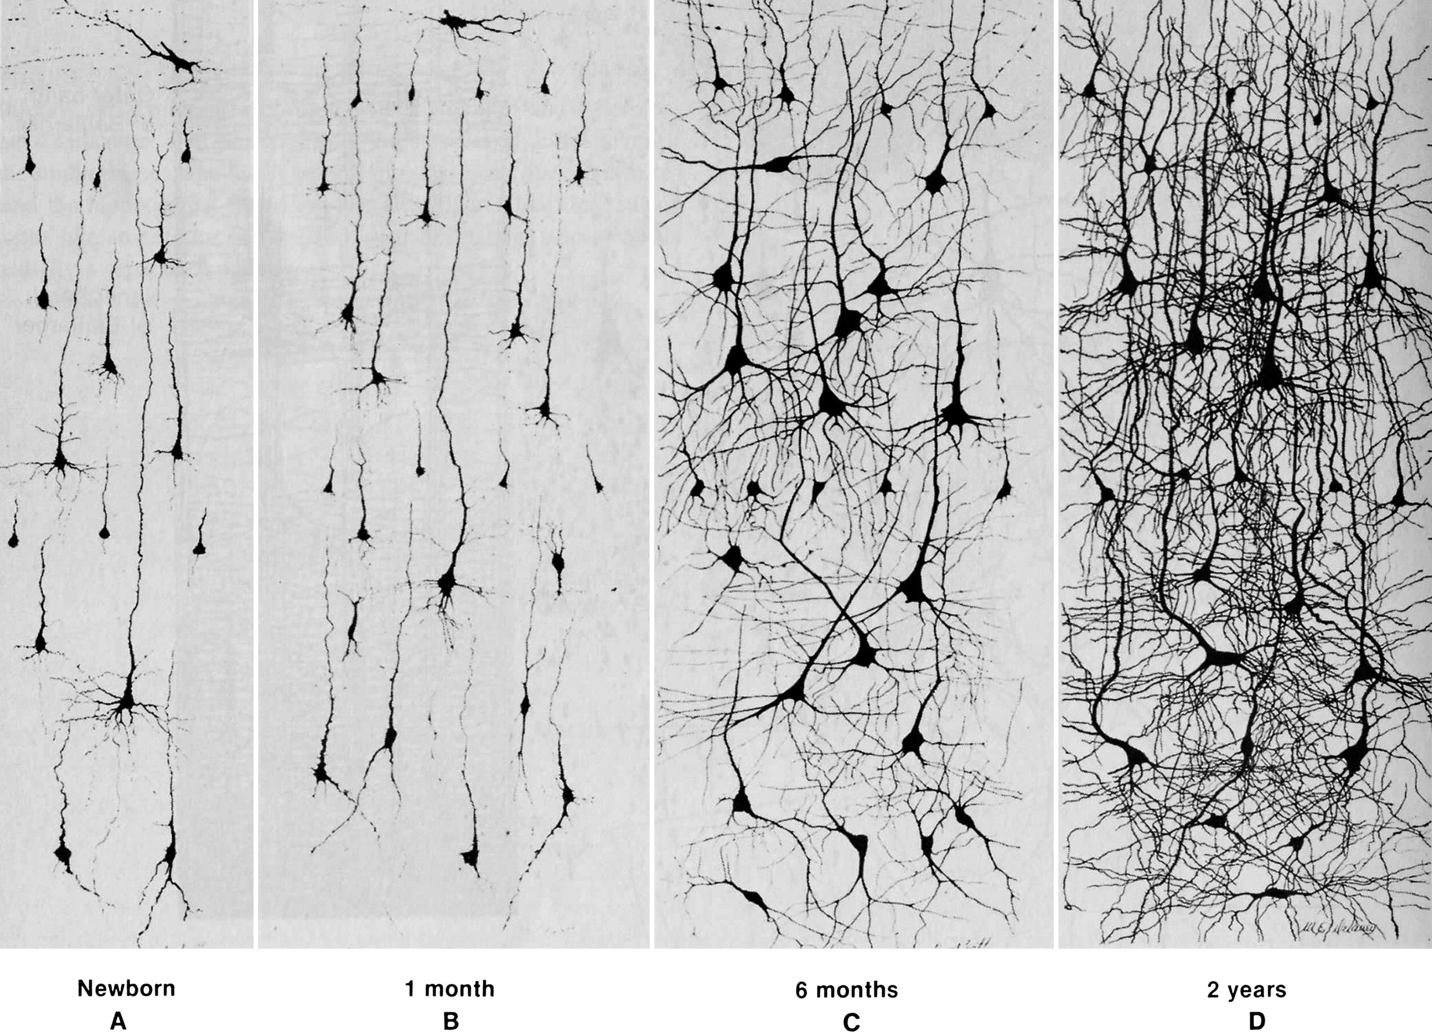

(Courchesene & Pierce, 2005 adapté de Nolte, 1993 combinant les schémas de Conel, 1939;1941;1951;1959)

***Scénarios pour un climat de confiance***

|  |
| --- |
| *Un des participants a beaucoup de problèmes à la maison qui l'empêchent de se concentrer pendant l'atelier.* |
| *Deux des participants ne comprennent pas les consignes données et se sentent réellement frustrés.* |
| *Le superviseur de plusieurs participants est présent à l'atelier. Par conséquent, les participants ne parlent pas et ne participent pas activement.* |
| *Les participants ont peur de parler, parce qu'ils ne veulent pas que les autres pensent qu'ils sont stupides s'ils donnent la mauvaise réponse.* |
| *Quelqu'un venant de l'extérieur, participe à l'atelier. Il ne connait personne et est très nerveux.* |